工业级增量编码器
产品描述  - 坚固型标准工业等级，可靠性高、寿命长、抗干扰性能强  - 推挽式互补型、RS422长线驱动、集电极开路  - 轴承载荷能力强，防油防水，金属外壳更加牢固抗冲击  - 夹紧法兰、同步法兰或盲孔轴套，国际标准外形结构。  - 不锈钢主轴具有更高的稳定性和防护能力  - 适用性强，广泛用于各种机械及工业控制  - 最高可达160000线的分辨率 | 应用  钢铁冶金设备及流水线  电梯  港口起重运输机械、重型机械设备  造纸印刷、纺织机械  医疗设备  精密测量和数控设备  机床、玻璃、食品机械

电气参数： |  | 机械参数：
供电电压 | 5V、5V～30V、10V～30V | 最大转速 | 6000r/min
输出方式 | HTL、TTL、集电极开路、推挽式互补型、RS422长线驱动 | 最大径向负载 | 40N
脉 冲 数 | 100线~20000线 | 最大轴向负载 | 20N
最高频率 | 100KHz | 防护等级 | IP65
工作温度 | -40℃~80℃ | 启动力矩 | 8 (1.2) ×10^{ˆ}-2 N. m Max
储存温度 | -40℃~80℃ | 工作温度 | -10℃~70℃
防护等级 | 标准IP54、IP64，最大可达IP68 | 抗冲击 | 1000m/s^{ˆ}2, 6ms
最大转速 | 3000max | 抗震动 | 100m/s^{ˆ}2, 10…200Hz
外形结构 | 实心轴、盲孔轴、通孔、方形法兰 | 外形结构 | Ø24、Ø38、Ø50、Ø58、Ø80、Ø66、Ø90mm
连接方式 | 1米屏蔽电缆、插针（电缆加长或其他规格可定做）
编码器图片
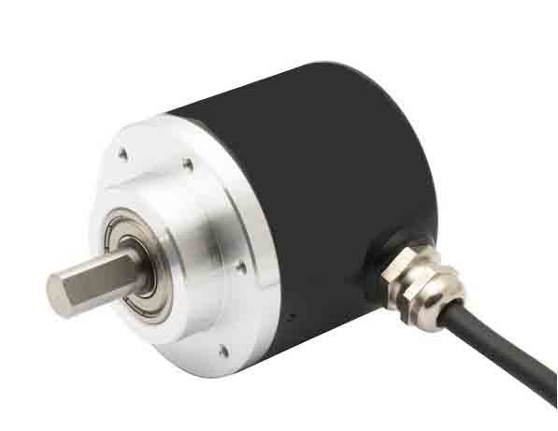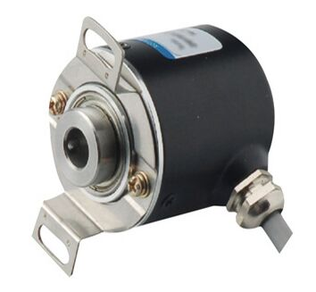

224mm外径轴式 38mm外径轴式 58mm外径轴式 40mm外径孔式
223
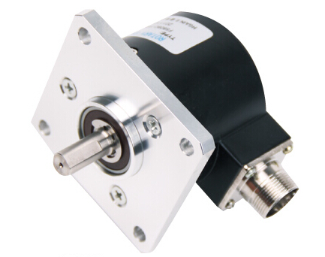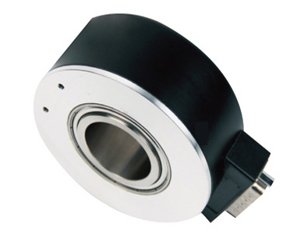

58mm外径孔式 66外径方形方法 80mm外径孔式 90mm外径孔式

输出方式A
推挽型输出  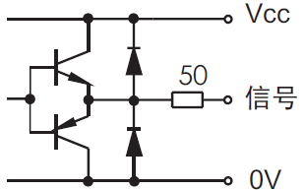 | 驱动器输出  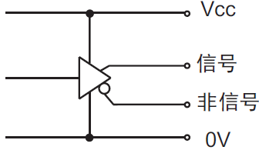
电压型输出  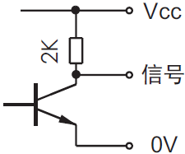 | 集电极开路输出  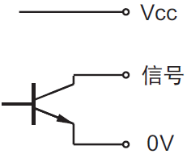

标准输出波形（其它规格均可定制）  零位Z=1T  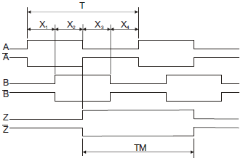  本图为从轴或者联接板方向看，轴顺时钟（CW）旋转时的波形 | 波形比率  X1+X2=0.5T ± 0.1T  X2+X3=0.5T ± 0.1T  相位差  Xn>0.15T(n=1,2,3,4)  零位信号宽 TM=0.1T ± 0.5T  T=360/N(N 为每转 A,B 相脉冲数)

端子接线配置（以产品说明书为准）
Output | A | B | O | A/ | B/ | O/ | Vcc | 0V | Ground
Color | 绿 | 白 | 黄 | 棕 | 灰 | 橙 | 红 | 黑 | Shielding
Pin | 5 | 3 | 2 | 7 | 6 | 8 | 1 | 4 | Connector  Body

a GZ实体轴系列增量编码器订货数据
GZ58 | 011 |  | K1 | R |  | HI
型号/外径 | 安装法兰 |  | 输出连接 | 输出方向 | 脉冲数 | 电气接口
24  38  58  80  90 | 011  012  013  014 | 夹紧法兰  盲孔轴套  夹紧同步方形法兰 | K1：线缆输出  K2：接插件输出 | R：侧出  A：后出 | 100  600  1000  5000  10000等 | HI：HTL推挽式  TI：TTL差分信号  NP：NPN集电极  PN：PNP集电极

○ GT空心轴系列增量编码器订货数据
GT58 | E |  | 10 | R |  | HI
型号/外径 | 供电电源 |  | 孔径大小/mm | 输出方向 | 脉冲数 | 电气接口
38  40  50  58  80  90  100 | E  F | 5~30V  5V | 6  8  10  12  15  20~60 | R：侧出  A：后出 | 100  600  1000  5000  10000等 | HI：HTL推挽式  TI：TTL差分信号  NP：NPN集电极  PN：PNP集电极

编码器尺寸图：
24mm外径尺寸图
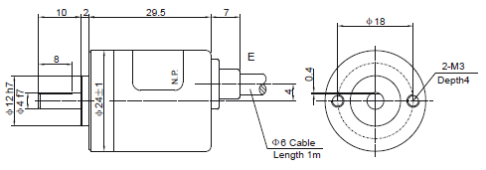
38mm外径尺寸图
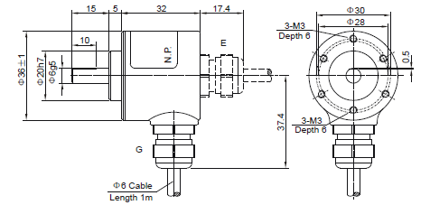
58mm外径尺寸图
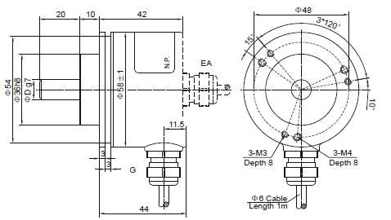

40mm外径孔式
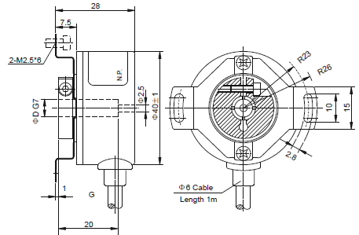

58mm外径孔式
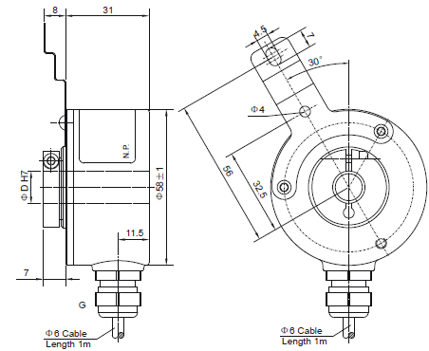
66mm外径方形法兰
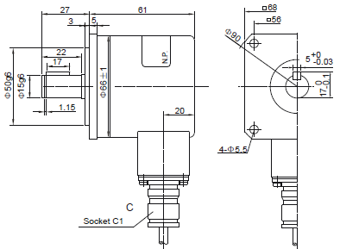

80mm外径通孔式
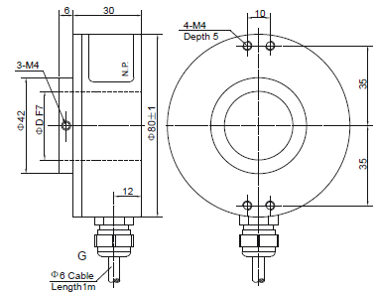
90mm外径通孔式
